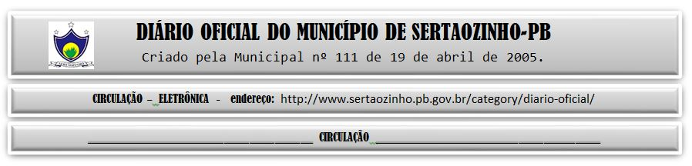

|  |
| --- |
| **ESTADO DA PARAÍBA**  **PREFEITURA MUNICIPAL DE SERTÃOZINHO**    **ADJUDICAÇÃO - PREGÃO ELETRÔNICO Nº 00027/2022**  Com base nos elementos constantes do processo correspondente e observadas as disposições da legislação vigente, referente ao Pregão Eletrônico nº 00027/2022, que objetiva: Contratação de Locações de Veículos diversos, para atender as demandas das Secretarias deste município; ADJUDICO o seu objeto a: VANDEGILZO LOURENCO DA SILVA 03724006470 - R$ 85.200,00.  Sertãozinho - PB, 15 de Setembro de 2022  ANTONIO MARCOS ANDRADE DA SILVA - Pregoeiro Oficial |

PUBLICAR: